GE Renova Compact Waschtisch, 60x37cm m. Hl., o. Ül., weiß

Geberit

Eigenschaften

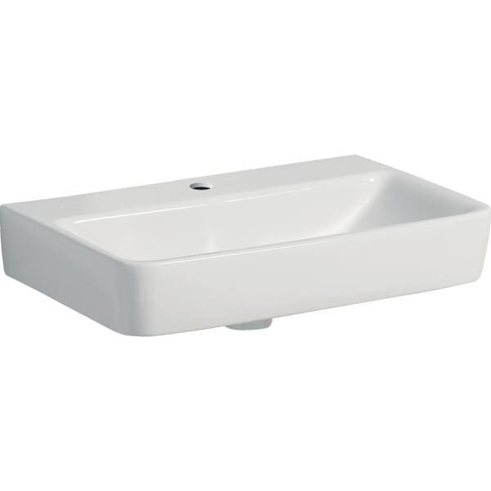

GTIN:

4064746008238

HAN:

502999001

Farbton

weiß

Form

rechteckig

Montageart

hängend

Oberfläche

glänzend

Anzahl Plätze

1,00

Höhe (mm)

170,00

Tiefe (mm)

370,00

Armaturenloch

Mitte

Befestigungsart

Dübelbolzen

Breite/Durchmesser (mm)

600,00

Mittenabstand Schraubenlöcher (mm)

280,00